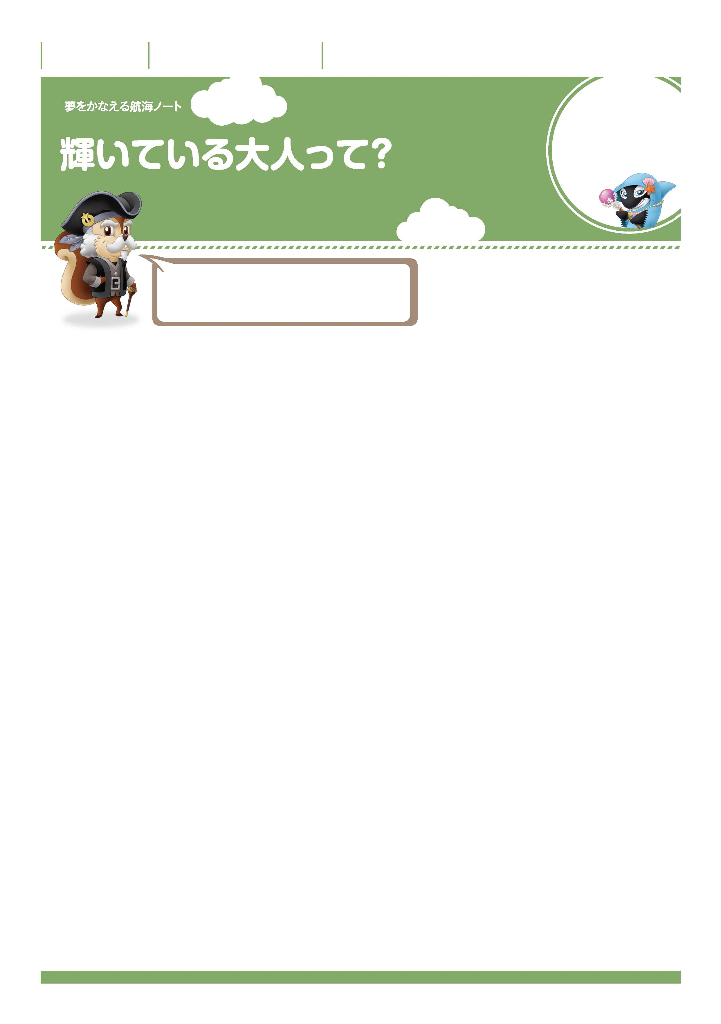

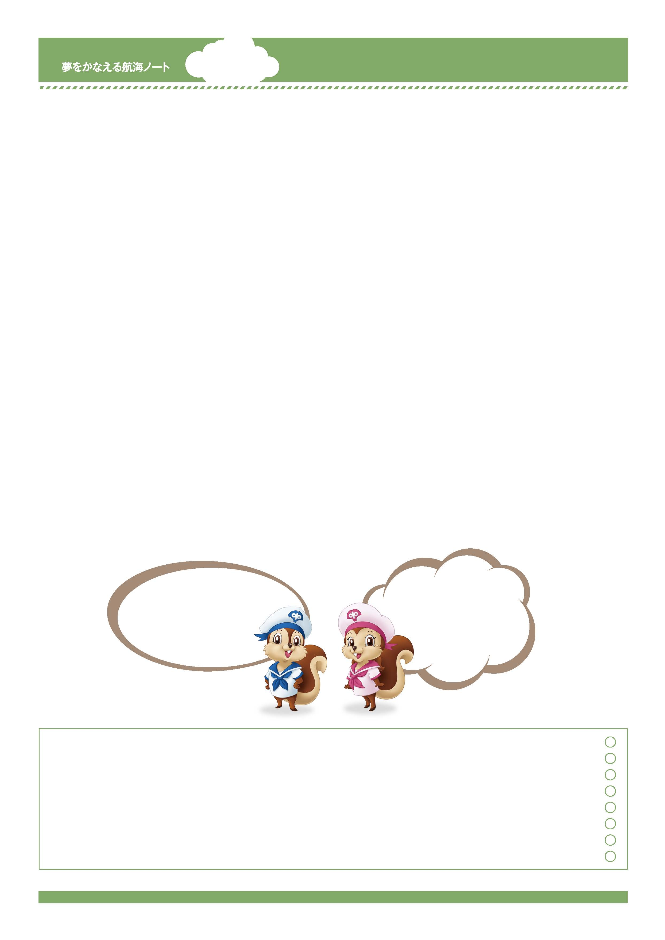
年 組 番

月 日
名前

3
自分のまわりの
大人を知ろう。
自分を磨こう。
きみが「この人輝いている。」と思うのはどんな人かな。
そして、きみ自身が輝くためには何が必要なんだろう。
これまでに出会った人を参考にしながら、考えてみよう。
No.51-01
１年生の職場訪問、２年生の職場体験、３年生の修学旅行などで出会った人の中で、
最も印象に残っている大人は誰ですか。
-------------------------------------------------------------------------------------------------------------------------------------------------------------------------------------------------------------------
-------------------------------------------------------------------------------------------------------------------------------------------------------------------------------------------------------------------
-------------------------------------------------------------------------------------------------------------------------------------------------------------------------------------------------------------------
「輝いている大人」はどんな人でしょうか。思いつくままにたくさん書き、個人のベスト３を決めましょう。
-------------------------------------------------------------------------------------------------------------------------------------------------------------------------------------------------------------------
-------------------------------------------------------------------------------------------------------------------------------------------------------------------------------------------------------------------
-------------------------------------------------------------------------------------------------------------------------------------------------------------------------------------------------------------------
1.
班で話し合って「輝いている大人」ベスト３を決めましょう。
2.
3.
1.
2.
3.
-------------------------------------------------------------------------------------------------------------------------------------------------------------------------------------------------------------------
-------------------------------------------------------------------------------------------------------------------------------------------------------------------------------------------------------------------
-------------------------------------------------------------------------------------------------------------------------------------------------------------------------------------------------------------------
-------------------------------------------------------------------------------------------------------------------------------------------------------------------------------------------------------------------

先生から
-----------------------------------------------------------------------------------------------------------------------
-----------------------------------------------------------------------------------------------------------------------
-----------------------------------------------------------------------------------------------------------------------
保護者の方から

-----------------------------------------------------------------------------------------------------------------------
-----------------------------------------------------------------------------------------------------------------------
-----------------------------------------------------------------------------------------------------------------------
船長のように、
危険を回避し、みんなを安全に
ゴールへ導いていく。そんな
リーダーシップを磨きたい。
困っている人のために
一生懸命尽くす人に
感心したわ。
私が職場体験で
出会った人を
お手本にしたいな。
-------------------------------------------------------------------------------------------------------------------------------------------------------------------------------------------------------------------
-------------------------------------------------------------------------------------------------------------------------------------------------------------------------------------------------------------------
-------------------------------------------------------------------------------------------------------------------------------------------------------------------------------------------------------------------
-------------------------------------------------------------------------------------------------------------------------------------------------------------------------------------------------------------------
-------------------------------------------------------------------------------------------------------------------------------------------------------------------------------------------------------------------
-------------------------------------------------------------------------------------------------------------------------------------------------------------------------------------------------------------------
-------------------------------------------------------------------------------------------------------------------------------------------------------------------------------------------------------------------
-------------------------------------------------------------------------------------------------------------------------------------------------------------------------------------------------------------------
-------------------------------------------------------------------------------------------------------------------------------------------------------------------------------------------------------------------
-------------------------------------------------------------------------------------------------------------------------------------------------------------------------------------------------------------------
-------------------------------------------------------------------------------------------------------------------------------------------------------------------------------------------------------------------
-------------------------------------------------------------------------------------------------------------------------------------------------------------------------------------------------------------------
-------------------------------------------------------------------------------------------------------------------------------------------------------------------------------------------------------------------
学級で話し合った「輝く大人」を参考にして、
これからの自分の夢の実現に向けて大切にしたいことを書きましょう。
No.51-02

